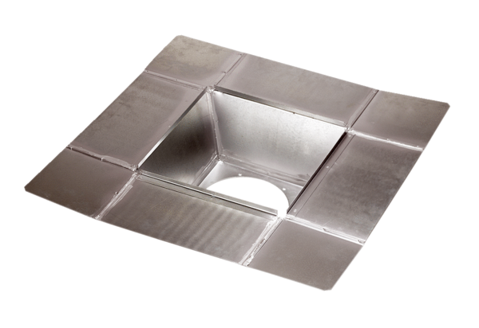Промежуточный штуцер SZ 22Комплект поставки: 1 штукАссортимент: C
Номер артикула: 0092.0287Изготовитель: MAICO

